ФЕДЕРАЛЬНОЕ ГОСУДАРСТВЕННОЕ АВТОНОМНОЕ ОБРАЗОВАТЕЛЬНОЕ УЧРЕЖДЕНИЕ ВЫСШЕГО ОБРАЗОВАНИЯ «ПЕРМСКИЙ НАЦИОНАЛЬНЫЙ ИССЛЕДОВАТЕЛЬСКИЙ ПОЛИТЕХНИЧЕСКИЙ УНИВЕРСИТЕТ»

Лабораторная работа

Стандартные обобщённые алгоритмы библиотеки STL

Выполнил студент группы РИС-23-3Б

Мазунин М.А.

Проверила доцент кафедры ИТАС

О. А. Полякова

2024 г.

**1. Постановка задачи**

Задача 1.

1. Создать последовательный контейнер.
2. Заполнить его элементами пользовательского типа (тип указан в варианте). Для пользовательского типа перегрузить необходимые операции.
3. Заменить элементы в соответствии с заданием (использовать алгоритмы

replace_if(), replace_copy(), replace_copy_if(), fill()).

1. Удалить элементы в соответствии с заданием (использовать алгоритмы

remove(),remove_if(), remove_copy_if(),remove_copy())

1. Отсортировать контейнер по убыванию и по возрастанию ключевого поля (использовать алгоритм sort()).
2. Найти в контейнере заданный элемент (использовать алгоритмы find(), find_if(), count(), count_if()).
3. Выполнить задание варианта для полученного контейнера (использовать алгоритм for_each()) .
4. Для выполнения всех заданий использовать стандартные алгоритмы библиотеки STL.

Задача 2.

1. Создать адаптер контейнера.
2. Заполнить его элементами пользовательского типа (тип указан в варианте). Для пользовательского типа перегрузить необходимые операции.
3. Заменить элементы в соответствии с заданием (использовать алгоритмы

replace_if(), replace_copy(), replace_copy_if(), fill()).

1. Удалить элементы в соответствии с заданием (использовать алгоритмы

remove(),remove_if(), remove_copy_if(),remove_copy())

1. Отсортировать контейнер по убыванию и по возрастанию ключевого поля (использовать алгоритм sort()).
2. Найти в контейнере элемент с заданным ключевым полем (использовать алгоритмы find(), find_if(), count(), count_if()).
3. Выполнить задание варианта для полученного контейнера (использовать алгоритм for_each()) .
4. Для выполнения всех заданий использовать стандартные алгоритмы библиотеки STL.

Задача 3

1. Создать ассоциативный контейнер.
2. Заполнить его элементами пользовательского типа (тип указан в варианте). Для пользовательского типа перегрузить необходимые операции.
3. Заменить элементы в соответствии с заданием (использовать алгоритмы

replace_if(), replace_copy(), replace_copy_if(), fill()).

1. Удалить элементы в соответствии с заданием (использовать алгоритмы

remove(),remove_if(), remove_copy_if(),remove_copy())

1. Отсортировать контейнер по убыванию и по возрастанию ключевого поля (использовать алгоритм sort()).
2. Найти в контейнере элемент с заданным ключевым полем (использовать алгоритмы find(), find_if(), count(), count_if()).
3. Выполнить задание варианта для полученного контейнера (использовать алгоритм for_each()) .
4. Для выполнения всех заданий использовать стандартные алгоритмы библиотеки STL.

**2. Анализ задачи**

Класс Pair - Класс, содержащий пару чисел

Класс List - Класс-контейнер список из библиотеки STL

Класс Priority_Queue - Класс-контейнер очередь с приоритетами из библиотеки STL

Класс PrioCondition - Класс, содержащий условие приоритета для класса Priority_Queue

Класс Map - Класс-контейнер словарь из библиотеки STL

**3. Разбор работы алгоритма**

UML диаграмма

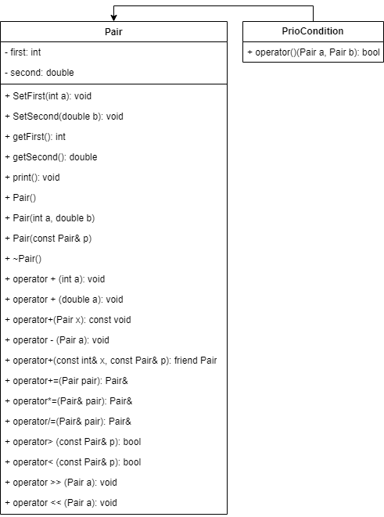

Код программы

Pair.h

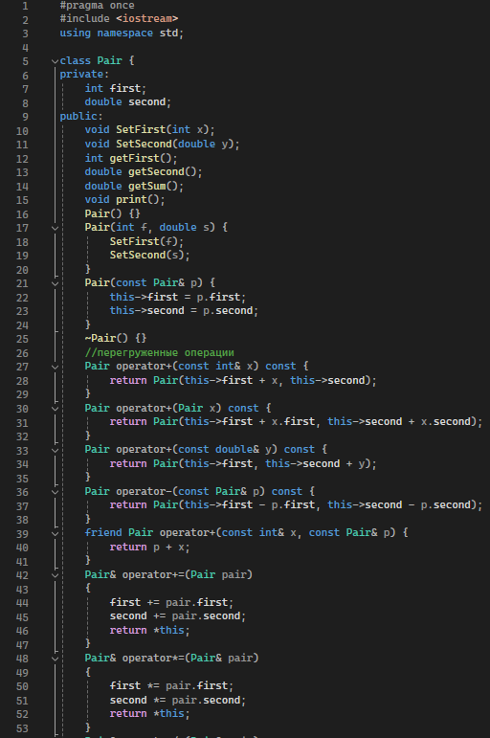

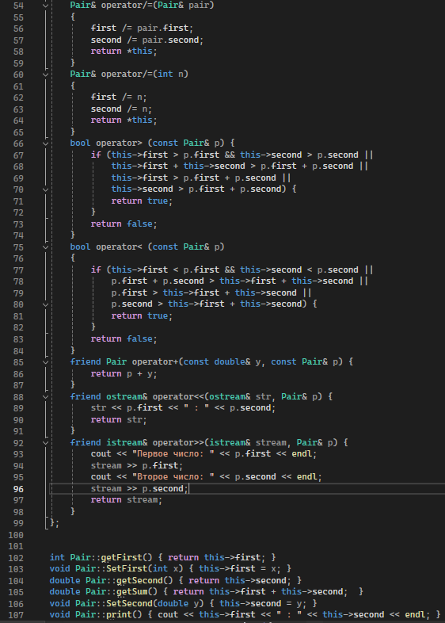

First_Task.h

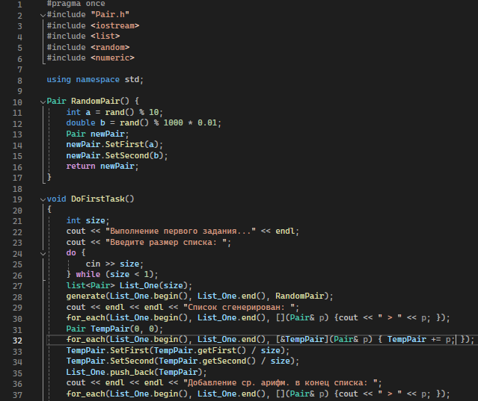

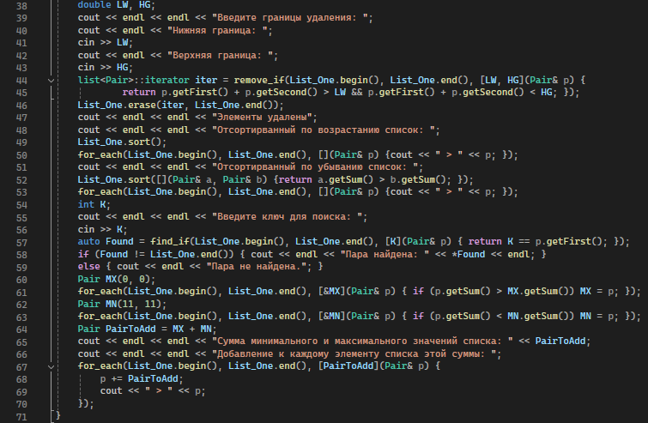

Second_Task.h

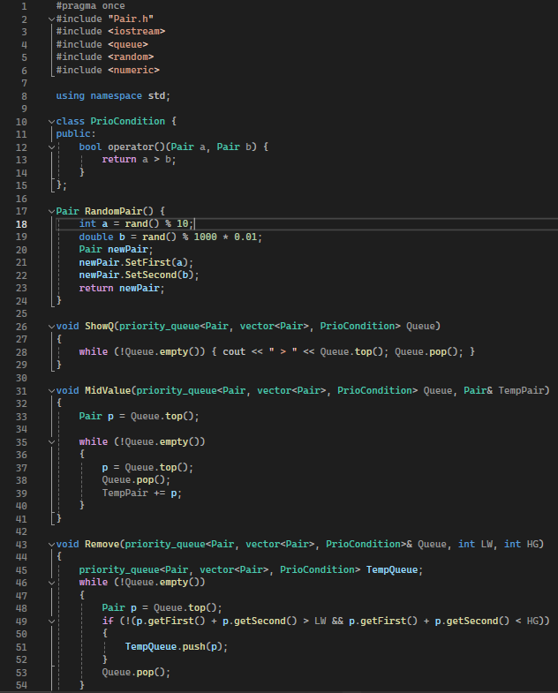

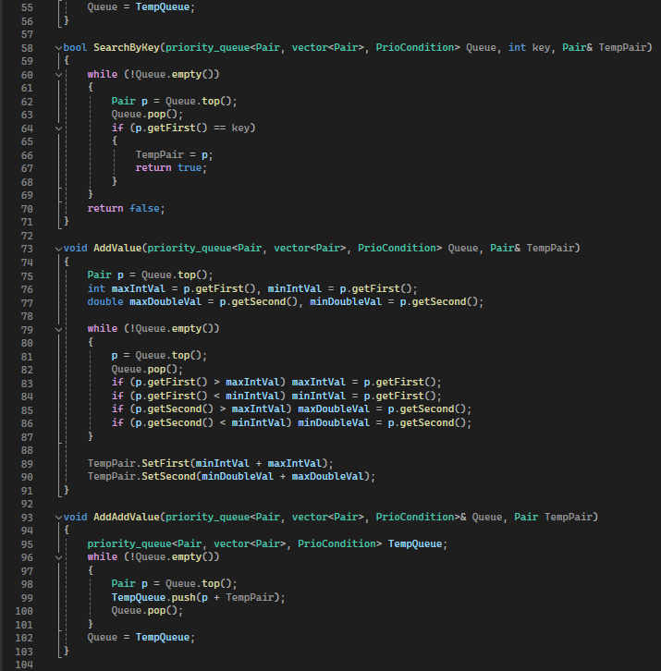

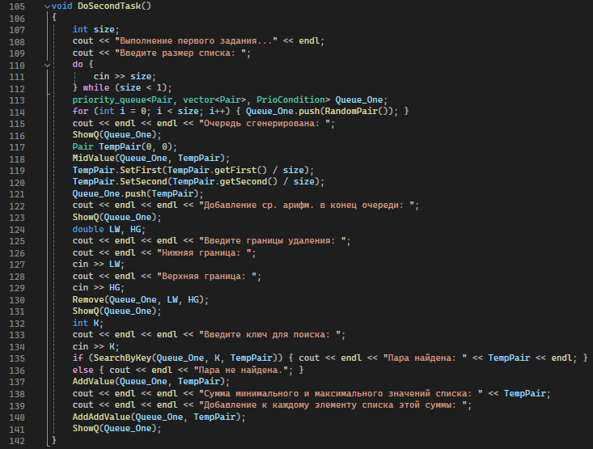

Third_Task.h

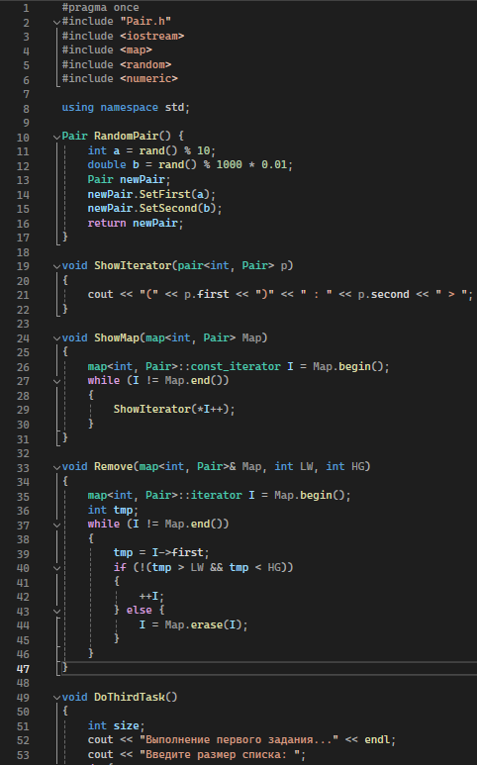

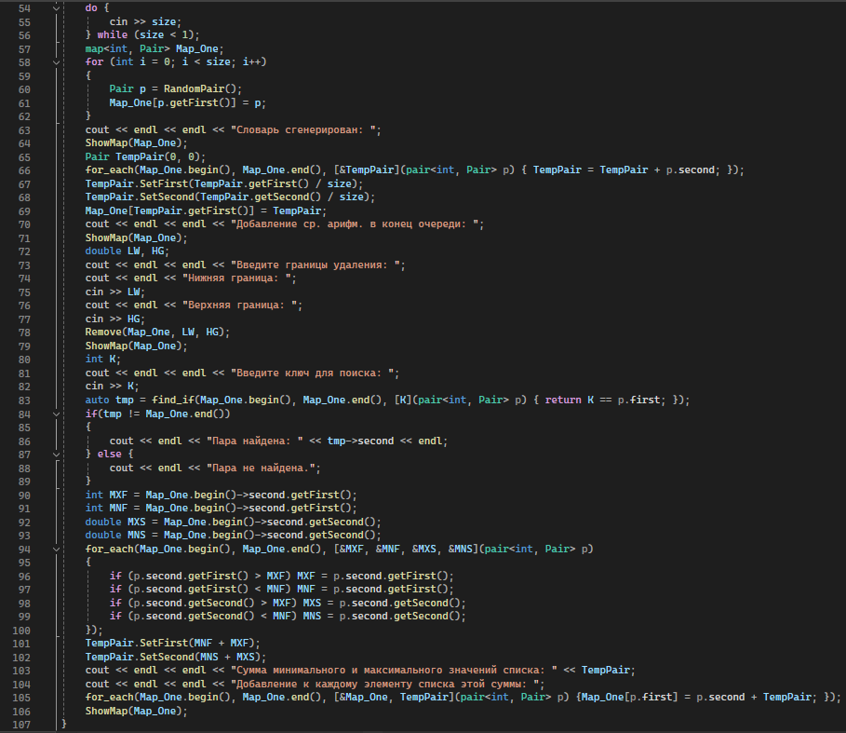

Class_13.cpp (Первое, второе, третье задание)

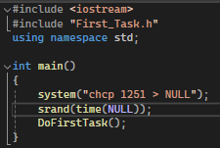

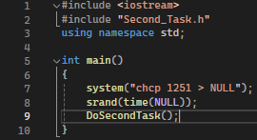

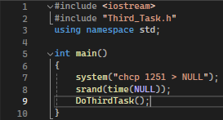

**4. Результаты работы программы**

Первое задание

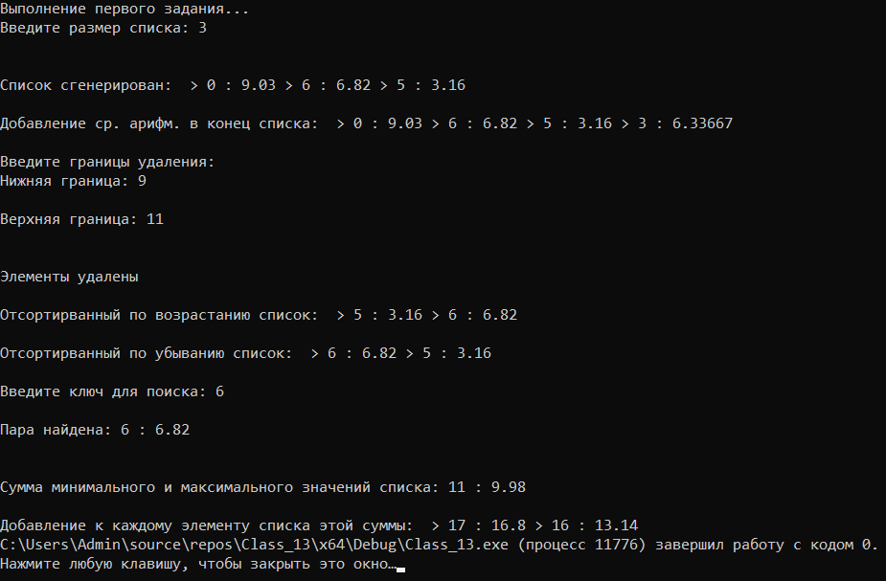

Второе задание

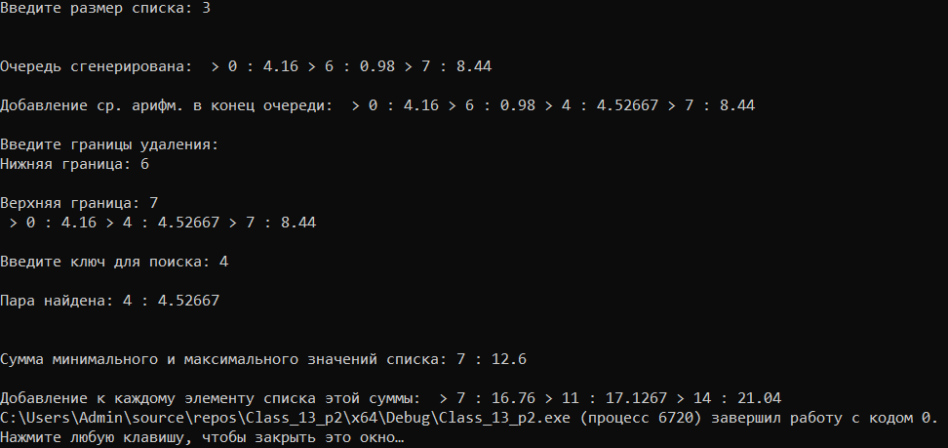

Третье задание

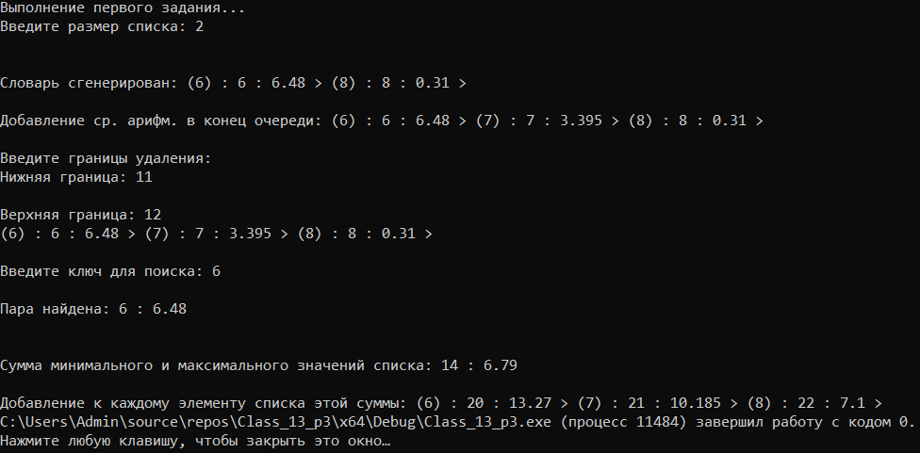

**5. Контрольные вопросы**

ЛР №11

1. Набор контейнерных классов и набор обобщённых алгоритмов
2. Вектор, список, стек, очередь, двунаправленная очередь, очередь с приоритетами, словарь, словарь с дубликатами, множество, множество с дубликатами
3. Подключить соответствующий заголовочный файл
4. Итератор - класс, используемый для поиска элементов в контейнере
5. Разыменовывание, присваивание, сравнение, перемещение по всем элементам контейнера
6. for (i = first; i != last; ++i)
7. входные, выходные, прямые, двунаправленные, произвольного доступа
8. == / !=; ==; clear; insert; erase; size_type size() const; size_type max_size() const; bool empty() const; iterator begin(), iterator end(); reverse_iterator begin(); reverse_iterator end()
9. Вставка/Удаление значения с конца, иначе придётся сдвигать все значения путём копирования
10. Вставка и удаление произвольного поля
11. Вставка и удаление первого и последнего элемента
12. pop_back(); push_back(); insert; erase; [] / at; swap; clear()
13. pop_back(); push_back(T&key); pop_front(); push_front(T&key); insert; erase; swap; clear(); splice
14. pop_back(); push_back(T&key); pop_front(); push_front(T&key); insert; erase; [] / at
15. Записать все элементы после пятого, удалить с конца все элемент кроме первого, добавить все записанные элементы. Удаление из произвольного места возможно, но не эффективно.
16. v.pop_back()
17. Записать первый элемент, удалить первые пять элементов с начала, добавить записанный элемент в начало
18. l.pop_back()
19. Установить итератор на позицию 2, удалить четыре элемента
20. Установить итератор на последнюю позицию. Удалить элемент
21. for (i = first; i != last; i++) { cout << cont[i]; }
22. Контейнеры, реализованные на основе других классов
23. Первый стек инициализирован на базе двусторонней очереди, а второй на базе списка
24. push(); pop(); top(); empty(); size()
25. push(); pop(); front(); back(); empty(); size()
26. В очереди с приоритетами для извлечения выбирается максимальные элемент из хранимых в контейнере
27. Записать все элементы до заданного номера в другой стек, удалить элемент, записать элементы из второго стека в первый
28. Записать все элементы до заданного номера спереди или сзади в другую очередь, удалить элемент, записать элементы обратно в первую очередь
29. for (i = first; i != last; i++) { s.top(); s.pop(); }
30. for (i = first; i != last; i++) { q.front(); q.pop_front(); }

ЛР №12

1. Ассоциативные контейнеры содержат пары значений: ключ и данные
2. Словарь, словарь с дубликатами, множество, множество с дубликатами
3. С помощью итераторов
4. bool empty(); size_type size() const; size_type max_size() const; insert(); erase(); clear(); swap(); key_comp(); value_comp(); find(); count(); lower_bound(); upper_bound()
5. explicit map(const Comp& c = Comp(), const Allocator& a = Allocator());
6. Упорядоченные по ключу
7. []; =; ==; <=; >=; !=; <; >;
8. m.insert(make_pair(a, b))
9. m[i] = pair;
10. for (i = first; i != last; i++) { cout << m[i] }
11. for (i = first; i != last; i++) { cout << m[i] }
12. multimap допускает хранение элементов с одинаковыми ключами
13. В множествах значения не играют роли, отслеживаются только ключи
14. В множествах, в отличие от словарей, значения не играют роли, отслеживаются только ключи
15. set<T> set1;
16. Упорядоченные по ключу
17. insert(); erase(); count();
18. s.insert(a);
19. for (i = set.begin(); i != set.end(); i++) { cout << *i; }
20. multiset допускает хранение элементов с одинаковыми ключами

**6. Вывод**

Алгоритм выполняет поставленную задачу.

Данный проект можно найти на GitHub



